ФОРМАЛИЗАЦИЯ ПРОЕКТНЫХ ПРОЦЕДУР И ОБЪЕКТОВ ПРОЕКТИРОВАНИЯ В САПР
Математическое обеспечение САПР имеет две части: первая связана с математическим описанием проектируемых объектов, её основу составляют построенные для них математические модели, представленные в виде пакета прикладных программ (ППП); вторая часть связана с формализацией технологического процесса автоматизированного проектирования и соответствующего управления техническими средствами САПР. Эта последняя часть математического обеспечения носит специальный характер и ею занимаются разработчики САПР. Для пользователей САПР интерес представляет первая часть математического обеспечения, а именно методы и модели, положенные в основу проектирования технических объектов. Эта часть математического обеспечения содержит как инвариантные элементы, описывающие принципы построения типовых функциональных моделей, методы численного решения алгебраических и дифференциальных уравнений, постановку экстремальных (оптимизационных) задач и методы поиска экстремума, так и математические модели, отражающие специфику проектируемых объектов. Функциональные математические модели, используемые в САПР, обычно отличаются большой сложностью, обусловленной сложностью проектируемых объектов, свойства которых описывают, а также тем, что они в какой-то степени отражают и сведения о структуре объекта. Непосредственное использование таких моделей часто не оправдывает себя с экономической точки зрения, вызывая большие затраты машинных ресурсов. В ряде случаев использование таких моделей вообще оказывается непосильной задачей. Поэтому при проектировании сложных объектов общую исходную модель разбивают на ряд более простых структурных моделей, называемых агрегированными моделями.
ИЕРАРХИЯ МАТЕМАТИЧЕСКИХ МОДЕЛЕЙ В САПР
Блочно-иерархический подход к проектированию включает в качестве своей основы иерархию математических моделей. Деление модели по иерархическим уровням (уровням абстрагирования) происходит по степени детализации описываемых свойств объекта и процессов, протекающих в объекте. При этом на каждом иерархическом уровне используют свои понятия «система» и «элемент». Так, например, при моделировании какой-либо машины её трансмиссия может рассматриваться как одна из её подсистем, а составляющие части трансмиссии (коробка передач, главная передача, карданные передачи) – как элементы данной системы. Но та же трансмиссия при рассмотрении её отдельно, не в системе машины, может быть принята за систему, а составляющие её части за подсистемы; тогда детали каждой из этих частей, например, шестерни и валы КП принимаются за элементы системы. В соответствии с уровнями абстрагирования строятся микро-, макро-и мегамодели. Наиболее полной является микромодель, составленная из моделей элементов системы с учётом межэлементных связей, т. е. модель, описывающая состояние каждого элемента и его выхода. Представим, например, структуру некоторого объекта в виде множества элементов и связей между ними и в соответствие с блочноиерархическим подходом в структуре объекта выделим подмножество элементов, составляющих блоки (подсистемы) объекта; на рис. 3 эти блоки показаны штриховыми линиями. Пусть состояние каждого элемента характеризуется внутренними переменными Vi, описывающими внутренние связи между элементами данного блока, а также переменными ui, и zi на входах и выходах блока. Моделями элементов блока А являются уравнения, связывающие входные и выходные переменные:
f1 (v1,u1 ) = 0; ⎫
⎪
f2 (v1, v2 ) = 0; ⎪

f (v ,u , v ) = 0;⎪
(19)

3 2 2 4 ⎬
f4 (v2 , v3 , z2 ) = 0;⎪
⎪
f1 (v3 , v4 , z1 ) = 0. ⎪
⎭

В векторной форме полная модель блока А, состоящего из пяти элементов и соответственно из пяти моделей каждого элемента, запи- шется так:

F (V ,U ) = 0; ⎫⎪
Z = ϕ(V ,U ),⎪⎬
⎭
(20)

где V, U и Z – векторы внутренних, входных и выходных фазовых пе- ременных.
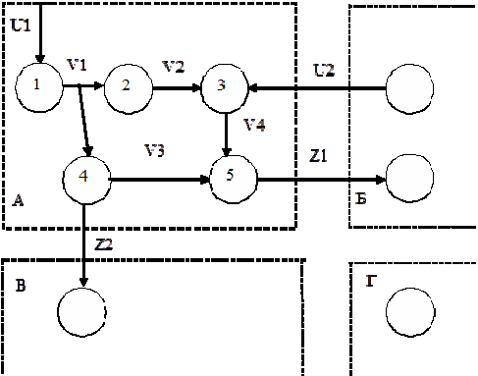

Рис. 3. Блочная структура проектируемого объекта

Полная модель составлена здесь из микромоделей элементов данного блока.
При переходе к более высокому иерархическому уровню, т. е. от микромоделей к макромодели, из модели (20) блока следует исклю- чить вектор внутренних переменных V, так как макромодель будет описывать только взаимодействие между блоками объекта, а не внут- ренние связи между элементами каждого блока. Полученная таким образом макромодель представляет собой систему уравнений

ϕ(Z ,U ) = 0,
размерность которой существенно меньше, чем модели (20)

Задание: ответить на вопросы в письменном виде.

- В чем заключается формализация проектных процедур и объ- ектов проектирования в САПР?
- Поясните, что такое иерархические уровни математических моделей сложных технических систем?

